**Памятка «Осторожно, клещи!»**

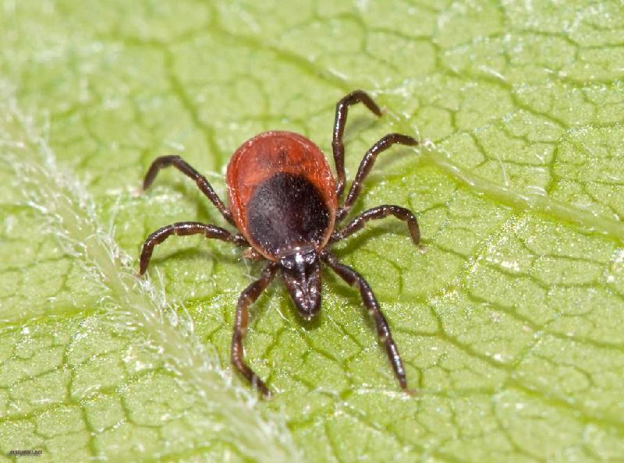

С наступлением тепла появляется желание больше времени проводить на природе. Но не следует забывать об опасностях, которые нас подстерегают. Одна из них - **клещи.**

**О клещах**

Клещи – подкласс

членистоногих из класса

паукообразных. Распространены повсеместно, даже в Арктике и

Антарктике (паразитируют на пингвинах и других птицах).Клещи могут переносить болезнь Лайма,

клещевой энцефалит, а также

некоторые другие инфекционные заболевания.

**Где кусают**

Следует помнить, что клещи обитают не только в лесах, но и в парках, и на садовых участках. Могут быть клещи и в городах: на газонах, в траве вдоль обочин дорог. Клещи могут быть занесены домой животными, на ветках, на дачных или лесных цветочных букетах, вениках или траве, на одежде, в которой вы гуляли в лесу.

**Как нападает клещ**

Клещи не прыгают и не летают. Своих жертв клещи поджидают, сидя на земле или траве, выставив передние лапы, на которых находятся специальные органы чувств, реагирующие на тепло

* запах. Когда мимо проходит потенциальная жертва, клещ вцепляется в нее передними лапами. Клещ хорошо обезболивает место укуса, поэтому мало, кто способен ощутить момент укуса клеща. Со слюной клещ вводит различные вещества препятствующие сворачиванию крови, усиливающие кровоток.

Активизируются клещи в период с апреля по сентябрь - до первых заморозков. Пик активности приходится на май-июнь, и август-сентябрь.

**Лучшая защиты - соблюдение техники безопасности**

Чтобы избежать укуса клеща нужно соблюдать следующие меры безопасности:

* соответствующе одеваться, несмотря на жару: рубашку заправить в брюки, брюки в сапоги или носки, ворот застегнуть, голову повязать косынкой или надеть головной убор, хорошо закрывающий уши и волосы;
* через каждые час-полтора необходимо проводить само - и взаимоосмотры;
* обязательно пользоваться противоклещевыми средствами.

**Если клещ укусил**

Не следует самостоятельно удалять клеща, необходимо немедленно обратиться в

ближайший травмпункт или поликлинику по месту жительства, где вам окажут квалифицированную медицинскую помощь.

**Опасного паразита можно сдать для установления его зараженности энцефалитом и боррелиозом в лабораторию ФБУЗ «Центр гигиены и эпидемиологии по Костромской области» г. Кострома, ул. Свердлова, д.23, 8(4242)31-68-75.**